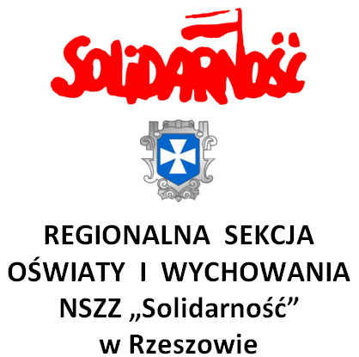

Stanowisko 2/03/2019
Regionalnej Sekcji Oświaty i Wychowania NSZZ „Solidarność” w Rzeszowie
w sprawie przeciwdziałania wprowadzaniu edukacji seksualnej i ideologii gender oraz LGBT do szkół z dnia 13 marca 2019 roku

Regionalna Sekcja Oświaty i Wychowania NSZZ „Solidarność” w Rzeszowie stanowczo sprzeciwia się wprowadzaniu do szkół przez samorządy edukacji seksualnej, ideologii gender i LGBT, w tym m.in. programu „zdrowelove” i wyraża zdecydowane poparcie dla wszystkich działań Rządu RP, Ministerstwa Edukacji Narodowej, Rzecznika Praw Dziecka oraz Kuratorów, w tym Małopolskiego Kuratora Oświaty zmierzających do ochrony dzieci przed deprawacją i demoralizacją.
Zgodnie z prawem instytucje Państwa zapobiegać mają przestępstwom na tle seksualnym wobec dzieci, a działania dorosłych promujące w szkołach od najmłodszych lat edukację seksualną, ideologię gender i środowiska LGBT narażają uczniów na przemoc seksualną.

Za Regionalną Sekcję

Bogusława Buda
Przewodnicząca
Regionalnej Sekcji OiW
NSZZ „Solidarność” w Rzeszowie

